**HỌC VIỆN CÔNG NGHỆ BƯU CHÍNH VIỄN THÔNG**

**KHOA CÔNG NGHỆ THÔNG TIN 1**



Môn: HỆ ĐIỀU HÀNH WINDOWS VÀ LINUX/UNIX

**BÁO CÁO BÀI THỰC HÀNH SỐ 3**

Cài đặt các dịch vụ cơ bản trong Windows Server

Họ và tên sinh viên:

Đỗ Tiến Sĩ

Mã số sinh viên:

B20DCAT153

Họ và tên giảng viên:

TS. Đinh Trường Duy

**Bài 3: Cài đặt các dịch vụ cơ bản trong Windows Server**

1. **Giới thiệu bài thực hành:**

**Mục đích**

**-** Giúp sinh viên hiểu được hoạt động và cơ chế tạo DHCP và DNS server.

2. lý thuyết:

***Dịch vụ tên miền DNS***Dịch vụ tên miền là dịch vụ thiết yếu trong mạng Internet. Mỗi khi người dùng truy nhập tài nguyên trên mạng như trang Web, người dùng phải nhập vào địa chỉ trang web. Máy tính của người dùng sử dụng dịch vụ DNS để xác định vị trí vật lý (địa chỉ mạng) của máy tính chứa nội dung trang web mà người dùng muốn truy nhập đến.

Về mặt kỹ thuật, DNS là hệ thống quản lý cơ sở dữ liệu phân tán dựa trên mô hình phân cấp chủ/khách để chuyển đổi tên máy chủ hay tên miền thành địa chỉ mạng Internet. DNS mang lại các ưu điểm sau:

* Dễ sử dụng và đơn giản: người dùng chỉ cần nhớ tên của máy tính hay tài nguyên  
  mạng thay vì các con số của địa chỉ mạng
* Mở rộng: phân tán công việc phân rã tên/địa chỉ mạng trên nhiều máy chủ và cơ  
  sở dữ liệu.
* Nhất quán: các địa chỉ mạng có thể thay đổi trong khi tên của các máy vẫn giữ nguyên làm cho các tài nguyên mạng dễ dàng xác định hơn.

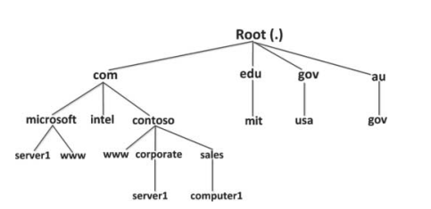  
**Hình III-1. Cấu trúc cây tên miền.**

DNS chính là hệ thống phân cấp của cây tên các miền như trong hình trên. Ở gốc của cây chính là vùng gốc. Sau đó, được chia thành các vùng con, mỗi vùng có một máy chủ DNS tương ứng. Trách nhiệm quản trị tại bất kỳ vùng nào được ủy nhiệm hay phân chia qua việc tạo các miền con mà tên miền này được gán cho một máy chủ khác và một đối tượng quản trị khác.

Mỗi một nút hay là trong cây chính là bản ghi tài nguyên (*resource record*) lưu thông tin thuộc về tên miền. Bản ghi tài nguyên phổ biến nhất là địa chỉ máy trạm cho biết tên của máy và địa chỉ mạng tương ứng. Miền gốc nằm trên đỉnh của cây tên miền

* Tên miền gốc .com, .edu, .vn

- Tên miền mức 2: microsoft.com

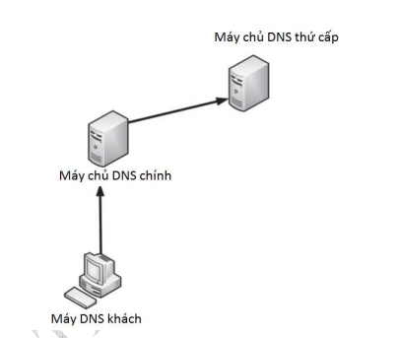  
**Hình III-2. Cách phân rã địa chỉ DNS.**

Mỗi khi cần xác định địa chỉ máy DNS khách (máy người dùng) gửi yêu cầu tới máy chủ  
DNS chính hay máy chủ DNS của mạng ứng với người dùng. Nếu máy chủ DNS chính có sẵn  
thông tin thì nó sẽ gửi trả thông điệp kết quả cho người dùng. Nếu không, máy chủ DNS này  
sẽ chuyển tiếp yêu cầu của người dùng tới máy chủ DNS thứ cấp. Quá trình tiếp diễn cho đến  
khi nhận được kết quả.

*Cài đặt DNS*Việc cài đặt máy chủ DNS khá dễ dàng qua tiện ích “*Server Manager”*. Chức năng máy  
chủ DNS được liệt kê trong phần lựa chọn các chức năng cài đặt như trong hình dưới. Người  
quản trị tuân theo hướng dẫn của tiện ích để hoàn tất việc cài đặt.  
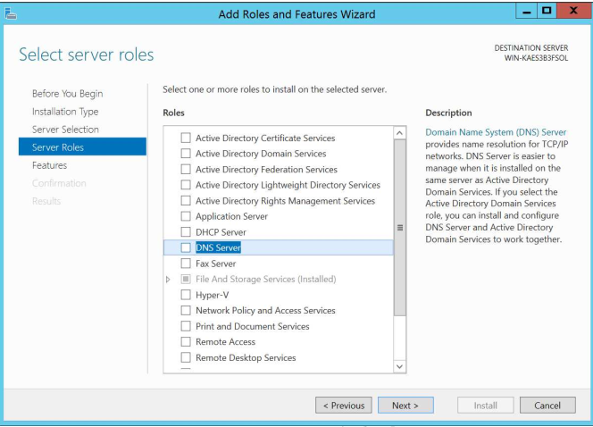  
**Hình III-3. Giao diện chọn chức năng DNS.**

Máy chủ DNS có thể quản lý hoặc miền chính (*primary zone*) hay miền thứ cấp  
(*secondary zone*) hay cả hai. Miền chính cho phép cập nhật các bản ghi về tên miền, trong khi  
đó miền thứ cấp không cho phép sửa đổi các bản ghi tên miền mà chỉ lưu bản sao của miền  
chính. Khi đặt cấu hình cho máy chủ DNS có hai kiểu vùng khác nhau:  
 Vùng tìm kiếm thuận (*Forward Lookup Zone*): cho phép máy tính truy vấn địa chỉ Internet ứng với một tên  
 Vùng tìm kiếm nghịch (*Reverse Lookup Zone*): là việc ngược lại trả lại tên miền  
ứng với địa chỉ Internet

*Các dạng bản ghi DNS*

Các thông tin của máy chủ DNS được lưu vào các bản ghi có dạng như sau  
 Bản ghi khởi đầu SOA: là bản ghi đầu tiên trong cơ sở dữ liệu xác định các tham  
 số chung cho vùng DNS bao gồm định danh máy chủ ủy quyền của vùng đó.  
 Ví dụ: *@ IN SOA win2k3r2.example.com. hostmaster.example.com.*(....)  
 Bản ghi máy chủ: thông tin căn bản ánh xạ tên của một máy chủ ra địa chỉ mạng  
Internet  
Ví dụ: *SMTP IN A 192.168.3.144* Bản ghi CNAME: ánh xạ máy chủ tới một tên có sẵn  
Ví dụ: *www IN CNAME chaos.example.com.* Bản ghi NS: lưu định danh các máy chủ DNS trong miền  
Ví dụ: *example.com. IN NS Hostname.example.com* Bản ghi dịch vụ SRV: hỗ trợ việc tự động phát hiện các tài nguyên TCP/IP có trên  
mạng  
Ví dụ: *ldap.tcp.example.com. 86400 IN SRV 10 100 389 hsv.example.com* Bản ghi con trỏ PTR: là các bản ghi tìm kiếm ngược  
Ví dụ: *10.1.168.192.in-addr.arpa. IN PTR www.example.com.* Bản ghi máy chủ thư: chỉ định máy chủ nhận thư của miền.  
Ví dụ: *example.com. IN MX 10 mail.example.com.*Việc điền các thông tin vào các bản ghi này có thể được thực hiện một cách thuận tiện  
thông qua việc sử dụng giao diện đồ họa như cửa sổ nhập bản ghi SOA dưới đây.

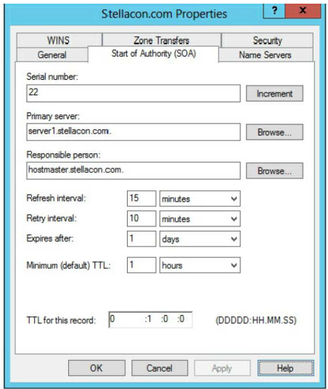  
**Hình III-4. Cửa sổ nhập bản ghi SOA.**

*Một số điểm chú ý*Khi cài đặt và cấu hình máy chủ DNS, cần xem xét một số vấn đề sau:  
- Số các mạng vật lý cần dịch vụ DNS  
- Số lượng máy chủ DNS  
- Băng thông WAN

- Số miền hay vùng  
 - Các dạng và số lượng bản ghi  
Với mức độ sử dụng tiêu biểu, mỗi máy chủ DNS cần khoảng 4MB bộ nhớ để chạy, khi  
số lượng các bản ghi tăng thì máy chủ DNS cần thêm bộ nhớ để hoạt động. Trung bình 1000  
bản ghi cần thêm khoảng 100KB bộ nhớ.  
Trong mạng tốc độ cao với kết nối tương đối tin cậy thì có thể sử dụng một máy chủ  
DNS. Song nếu mạng có nhiều máy và dùng thiết kế một mạng con thì có thể cần nhiều hơn  
một máy chủ DNS để đảm bảo độ tin cậy. Với hầu hết các trường hợp nên sử dụng hai máy  
chủ để lưu các thông tin về DNS nhằm nâng cao độ chịu đựng lỗi.

***III.1.2 Dịch vụ DHCP*** DHCP giúp việc quản lý và cấp phát tập trung và tự động địa chỉ mạng Internet cho các  
máy tính trong mạng. Ngoài ra, dịch vụ này còn giúp cài đặt các tham số khác một cách tự  
động cho các máy tính trong mạng như địa chỉ máy chủ DNS, cổng kết nối ra bên ngoài.  
 Máy chủ DHCP duy trì danh sách các địa chỉ Internet và cấp cho các máy tính trong  
mạng sử dụng theo khoảng thời gian xác định thường gọi là cho thuê địa chỉ. Việc sử dụng  
DHCP làm cho việc cấu hình mạng trở nên dễ dàng đặc biệt khi có nhiều máy tính. Dải địa  
chỉ mạng Internet được sử dụng hiệu quả hơn do địa chỉ Internet chỉ được cấp phát khi có yêu  
cầu. Tuy nhiên, máy chủ DCHP trở thành điểm thắt nút trong mạng. Nếu máy chủ này không  
hoạt động toàn bộ các máy tính sẽ không được đặt cầu hình chính xác và sẽ không hoạt động  
theo.  
 Khi xây dựng hạ tầng cho DHCP cần xem xét số lượng mạng vật lý hay lô-gíc cần tự  
động cấu hình IP, vị trí bộ định tuyến và số mạng LAN ảo. Trên cơ sở đó xác định các tham  
số cần thiết cho máy chủ DHCP hoạt động.

Tham số quan trọng cần xác định là dải địa chỉ mà máy chủ DHCP quản lý. Trong dải địa  
chỉ này cần xác định các nhóm địa chỉ dành riêng không dùng để cấp phát cho các máy tính  
trong mạng. Nhóm địa chỉ có thể phục vụ mục đích riêng như gán cố định cho các máy  
chủ/dịch vụ của mạng. Không gian địa chỉ còn lại dùng để cấp phát cho các máy trong mạng.  
 Việc cài đặt dịch vụ DHCP khá dễ dàng thông qua giao diện của tiện ích “*Server  
Manager*” như trong hình dưới đây.

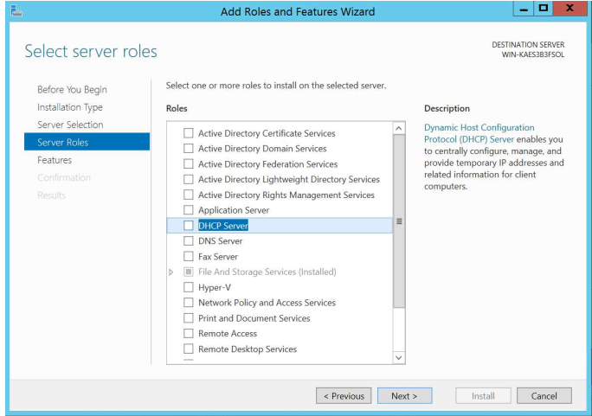  
**Hình III-5. Cài đặt dịch vụ DHCP.**

Cấu hình cho dịch vụ DCHP khá thuận tiện nhờ giao diện đồ họa của phần quản trị  
DHCP. Với việc cấp phát động, người quản trị cần xác định dải địa chỉ cần cấp phát, dải địa  
chỉ dành riêng/dự phòng, và khoảng thời gian “*sống*” của địa chỉ được cấp phát.

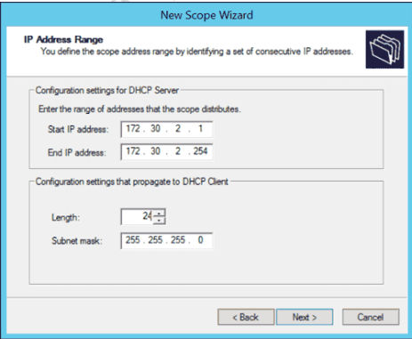  
**Hình III-6. Định nghĩa dải địa chỉ cho cấp phát động DHCP.**

***III.1.3 Kiểm tra cài đặt*** Sau khi cài đặt dịch vụ DNS và DHCP, người quản trị có thể sử dụng các câu lệnh sau từ  
cửa sổ dòng lệnh để kiểm tra tình trạng hoạt động của các máy tính trong mạng  
 - *ping* kiểm tra kết nối mạng tới một máy tính trong mạng Internet. Ví dụ: *ping  
example.com* - *nslookup* kiểm tra việc cài đặt cấu hình DNS  
 - *ipconfig* xem các tham số mạng được đặt cho máy tính như địa mạng, địa chỉ máy chủ  
DNS. Ngoài ra, lệnh này có thể dùng để yêu cầu cấp lại địa chỉ mạng

**3. Thực hành:**

**3.1 chuẩn bị môi trường :**

* Windows Server có địa chỉ IP: 192.168.10.1, gateway: 192.168.10.20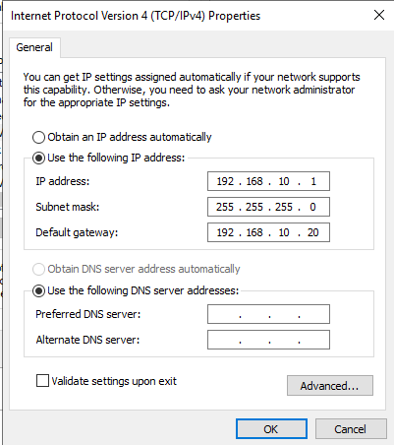

**3.2 Các bước thực hiện.**

**3.2.1 Cài đặt và cấu hình DHCP Server**

* cài đặt và cấu hình DHCP Server

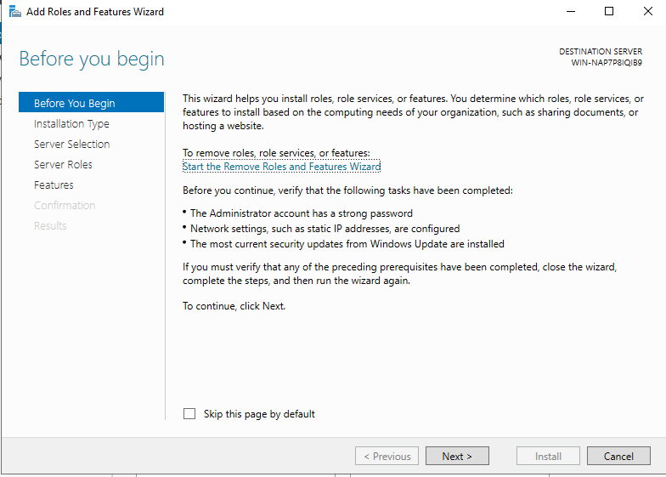

Sau các quy trình thì ta được kết quả:

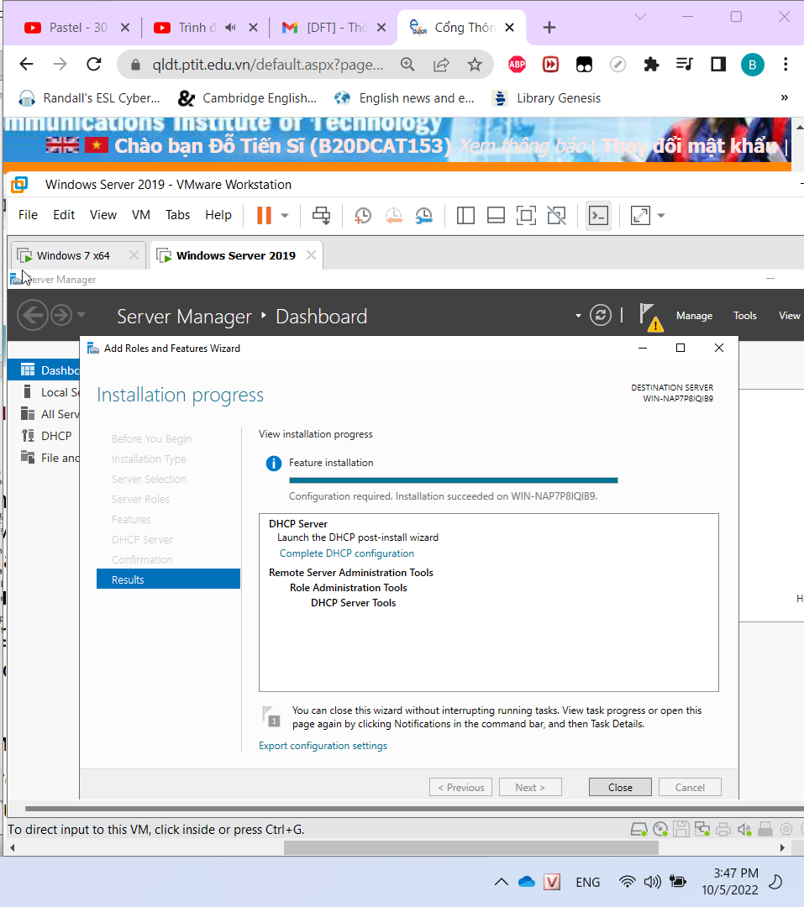

DHCP được cài đặt thành công.

|  |
| --- |
| Vào Tools **🡪** DHCP. Lưu ý phải có biểu tượng dấu tích xanh lá cây ở IPv4 và IPv6 mớithành công |

* Cấu hình về dịch vụ DHCP
* ở Window Server

|  |  |
| --- | --- |
| Tắt tường lửa | Cài card mạng |
|  |  |

**Win 7**

|  |  |
| --- | --- |
| Tắt tường lửa | Cài card mạng |
|  |  |

Cài đặt Scope: dải địa chỉ

|  |  |
| --- | --- |
| Chọn IPv4 -> new Scope | Nhập IP đầu và IP cuối của dải IP ta muốn cấp phát |
|  |  |

|  |  |
| --- | --- |
| Nhập dải IP ta không muốn cấp cho các máy client. Nếu 1 địa chỉ riêng lẽ thì chỉ gõ địa chỉ IP đầu tiên… | Thiết lập thời lượng cho scope 🡪 sau thời gian này, máy client sẽ được cấp lại địa chỉ IP khác. |
|  |  |

|  |
| --- |
| Next 🡪 Thêm default gateway |

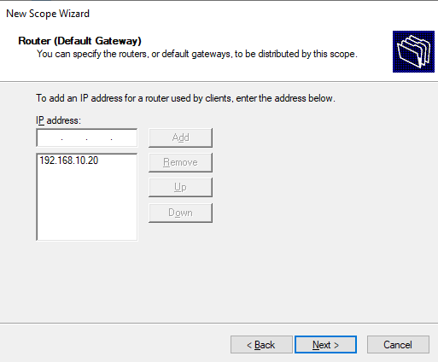

|  |
| --- |
| Mục Address Pool là nơi chứa các range IP mà ta đã cài đặt |
|  |

|  |
| --- |
| Kiểm tra trên máy client đã nhận được IP do DHCP cấp tự động chưa. **🡪** Trong cmd gõ ipconfig /release để trả IP về cho server. **🡪** Tiếp theo gõ ipconfig /renew để xin cấp địa chỉ IP mới từ DHCP server **🡪** Hình dưới thể hiện là máy client đã nhận IP từ 192.168.10.31 trở đi, đúng như cấuhình |

**3.2.2 Cài đặt và cấu hình DNS Server**

|  |  |
| --- | --- |
| Window Server: IP: 192.168.1.2 | win7 để kiểm tra, IP: 192.168.1.10 |
|  |  |

Cài đặt DNS Server:

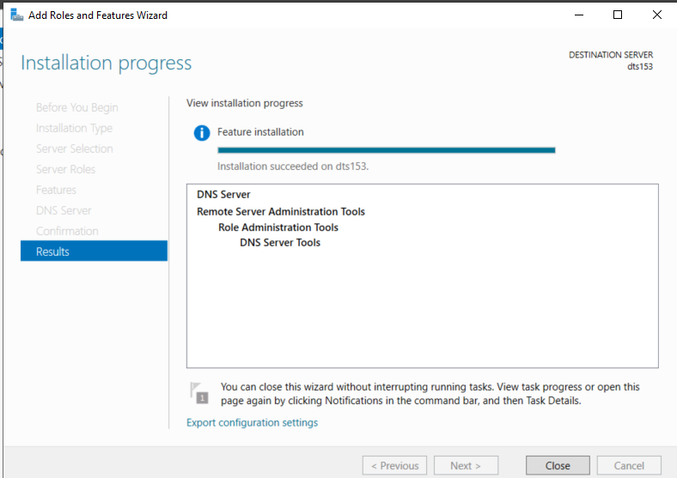

Vào tool -> DNS

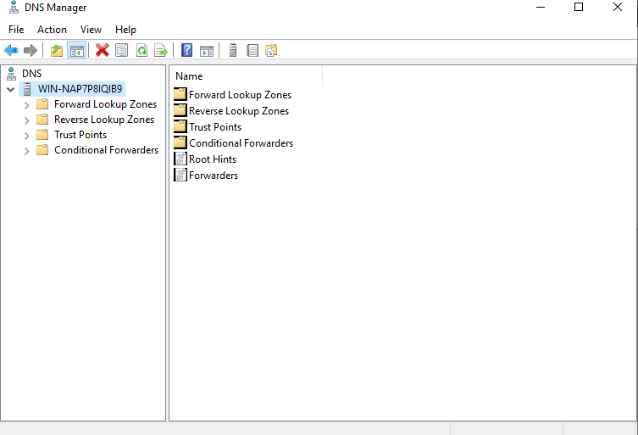

* Forward Lookup Zones: Chứa tất cả các zone thuận của dịch vụ DNS, zone này được lưu tại máy DNS Server.
* Reverse Lookup Zones: Chứa tất cả các zone nghịch của dịch vụ DNS, zone này được lưu tại máy DNS Server

Tạo new zone (Forward Lookup Zone)

|  |  |
| --- | --- |
| Tạo new zone (Forward Lookup Zone): Chọn chuột phải vào DC01 🡪 New Zone 🡪 primary zone | Tạo Forward lookup zone |
|  |  |

Hoàn thành tạo Forward Lookup Zones:

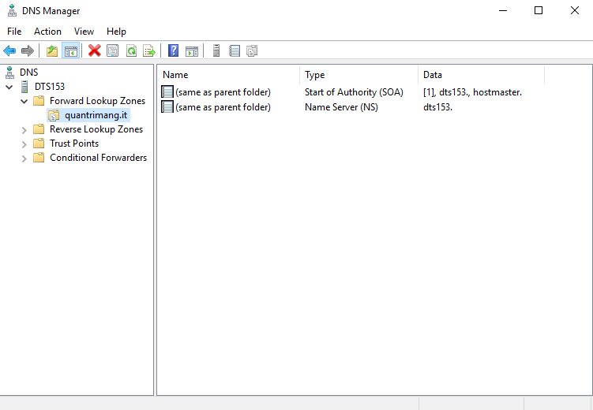

Tạo Reverse Lookup Zone:

|  |  |
| --- | --- |
| Chọn primary zone 🡪 Next |  |
|  |  |

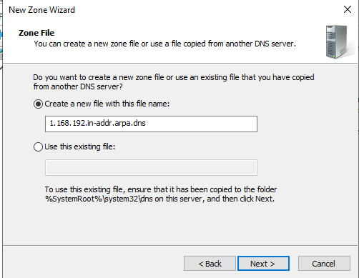

Kết quả

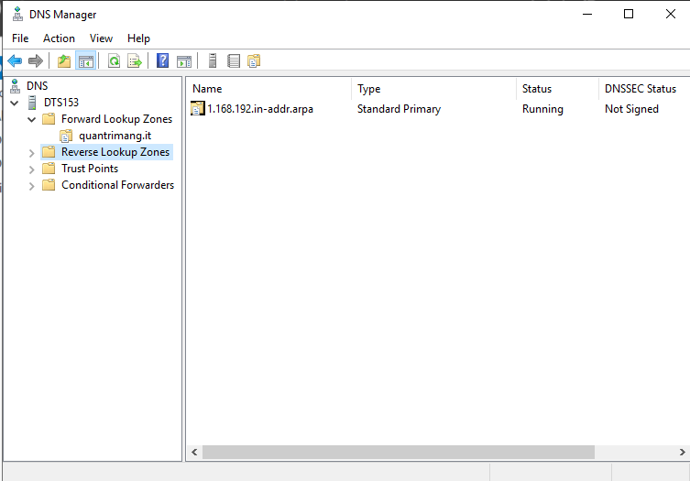

Tạo RR A

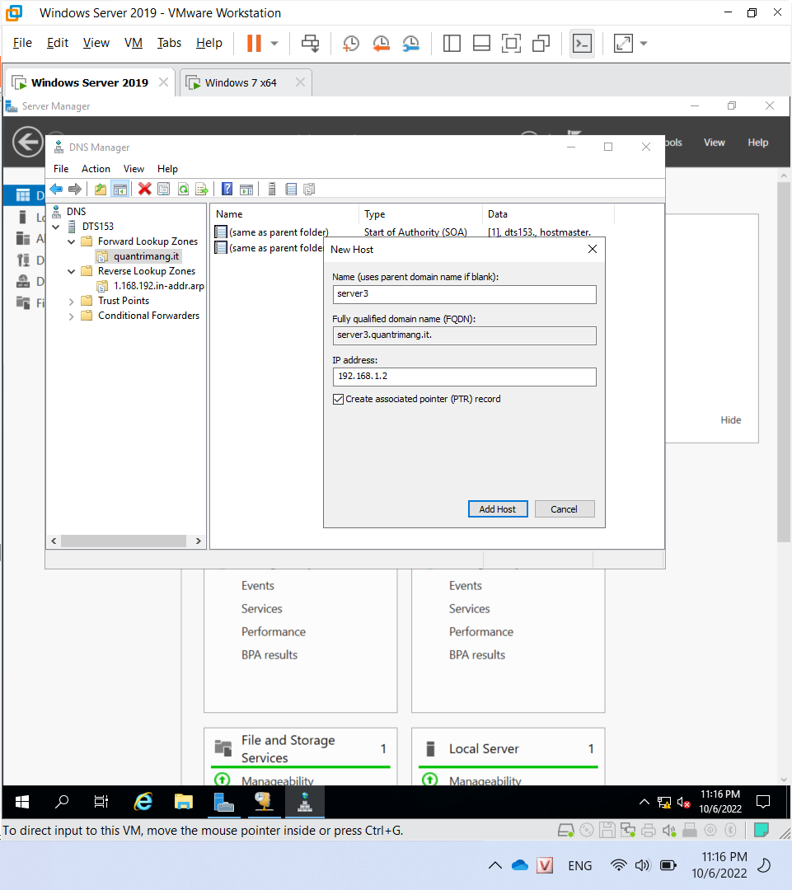

|  |  |
| --- | --- |
|  |  |

Gõ tên đầy đủ FQDN rồi ấn Resolve để kiểm tra địa chỉ IP có OK ko? 🡪 ấn OK Kết quả

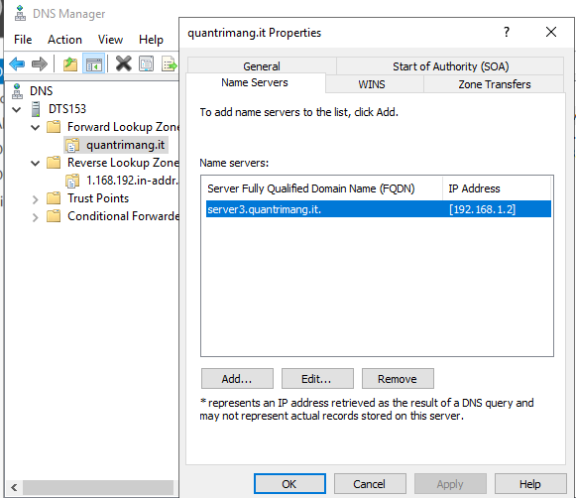

* **Cài đặt ISS.**

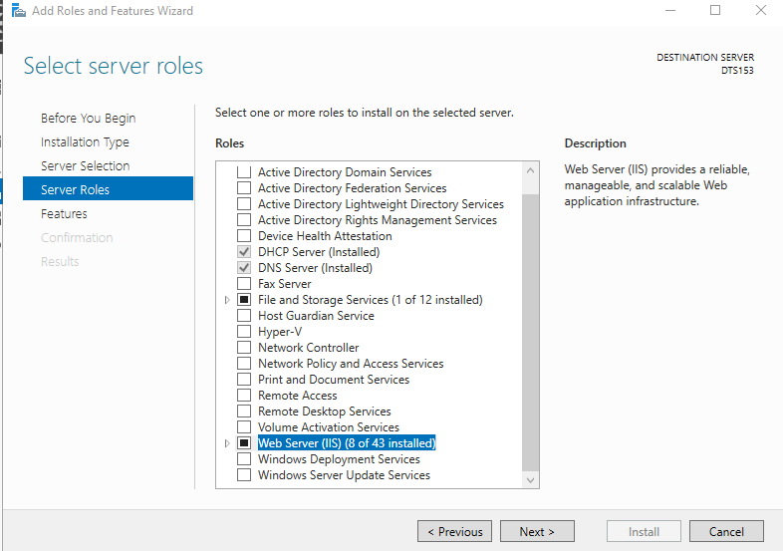

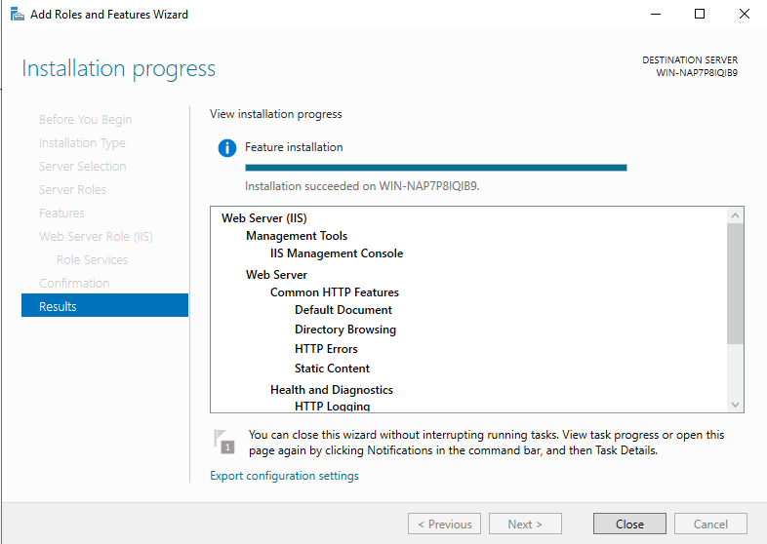

Trên máy client vào thử địa chỉ 192.168.1.2 trên trình duyệt, nếu có kết quả như hình bêncạnh tức là IIS hoạt động tốt.  
Kiểm tra kết quả cấu hình DNS bằng cách truy cập server3.quantrimang.internal. Nếu kết  
quả tương tự có nghĩa là quá trình phân giải địa chỉ đã thực hiện được.  
🡪 DNS cấu hình thành công 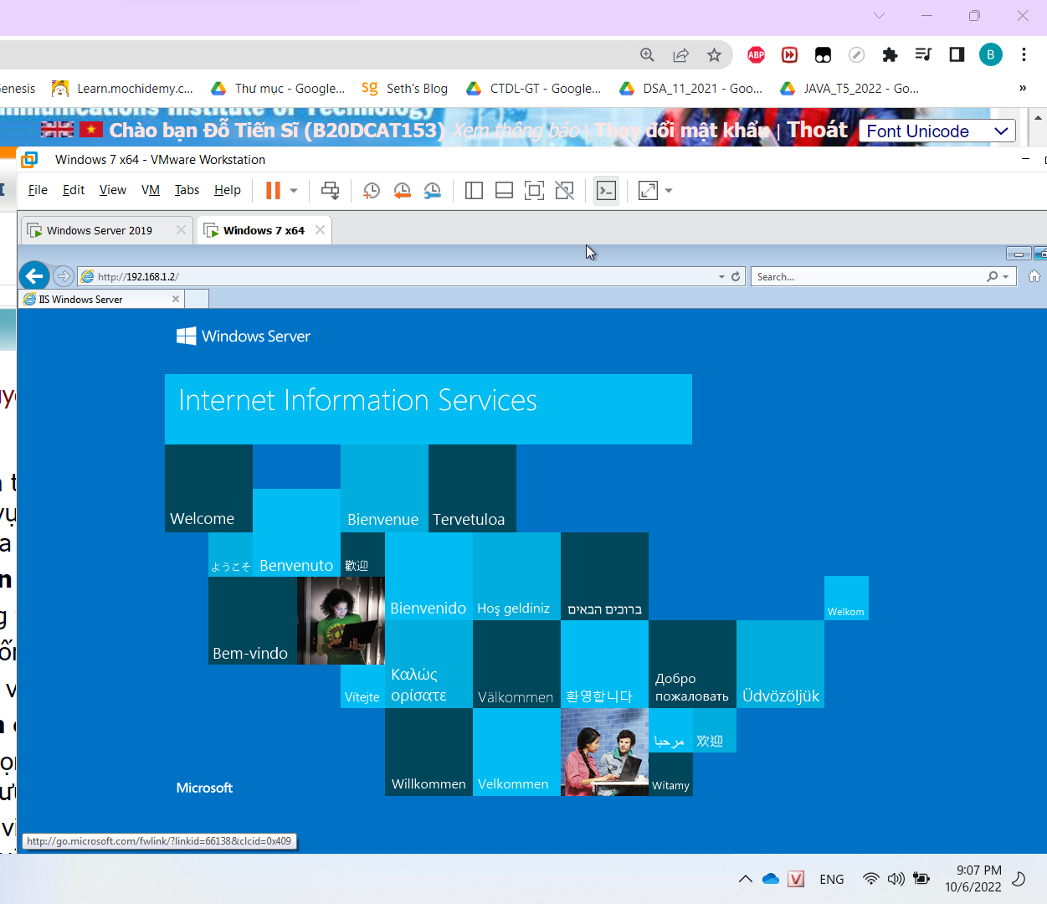

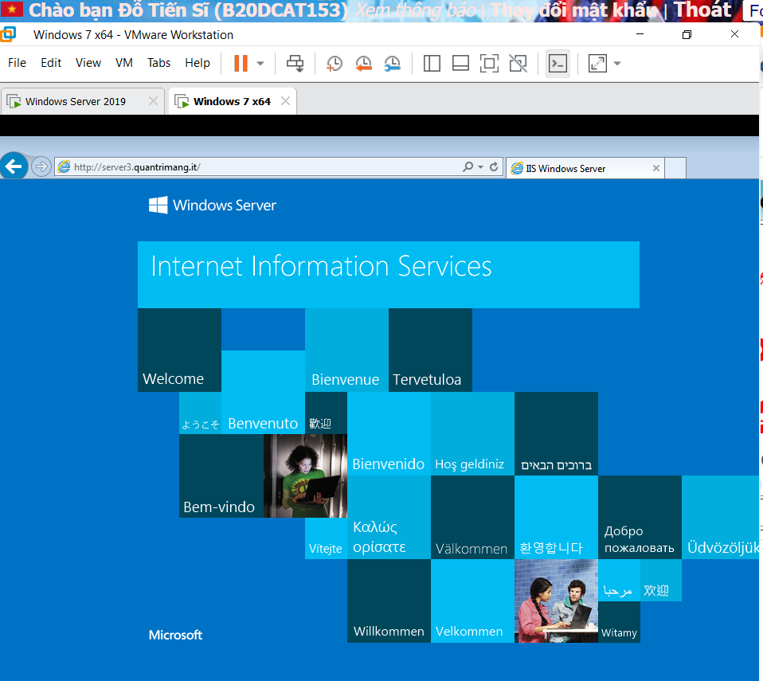

Kiểm tra với nslookup

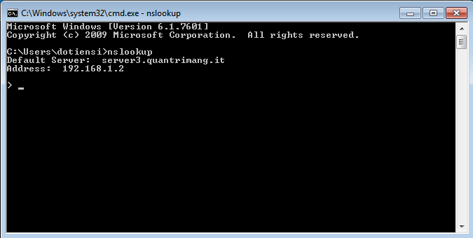

❖ **Tạo RR CNAME**Ví dụ: Ta muốn máy chủ vừa có tên là **server3.quantrimang.it** vừa có tên là  
**www.quantrimang.it**🡪 RR CNAME

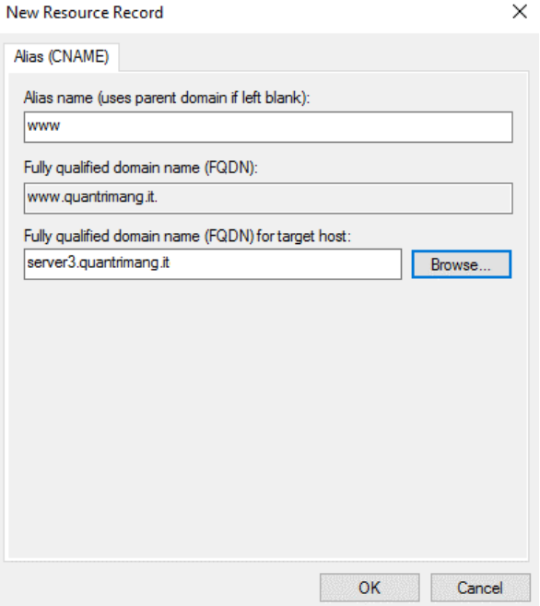

* Kiểm tra kết quả trong browser

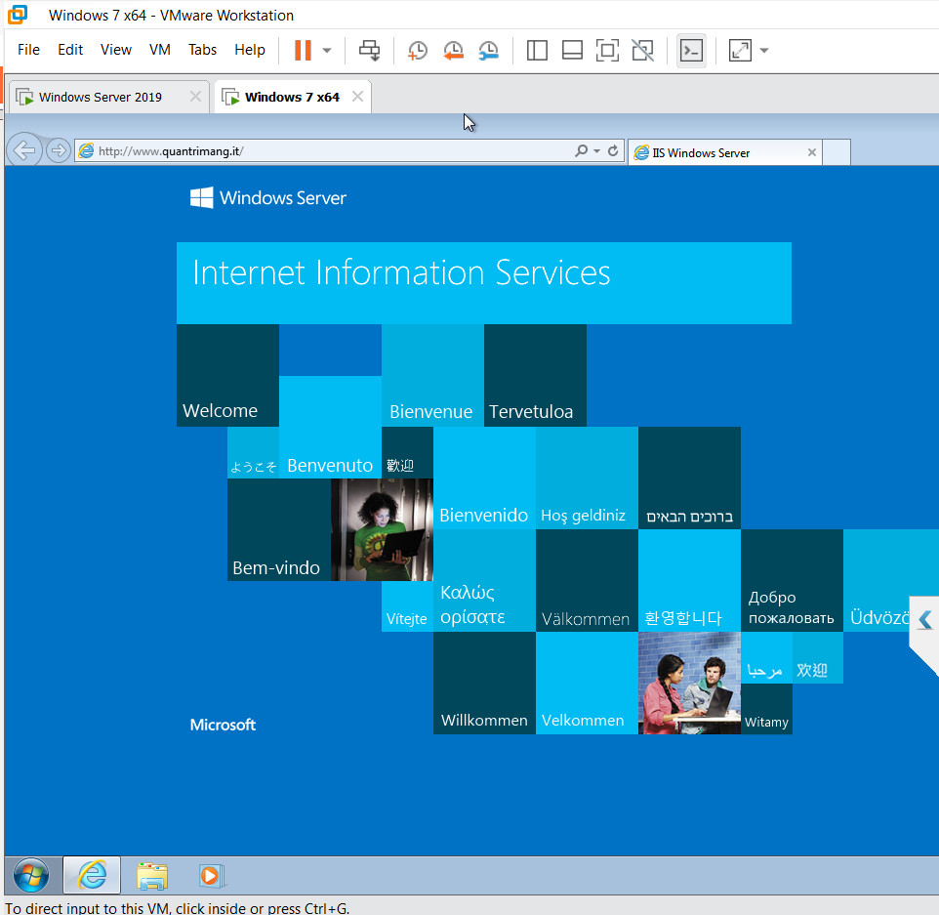

* **Kiểm tra hoạt động dịch vụ DNS**

1. *> set type=<RR_Type>* (Lưu ý không gõ > và dấu < >)  
*> ten_do_main*Trong đó <**RR_Type**> là loại **RR** mà ta muốn kiểm tra, sau đó gõ tên của **RR** hoặc tên  
miền cần kiểm tra  
2. *>set type=any***:** Để xem mọi thông tin về **RR** trong miền, sau đó ta gõ <**domain name**>  
để xem thông tin về các **RR** như **A**, **NS**, **SOA**, **MX** của miền này.

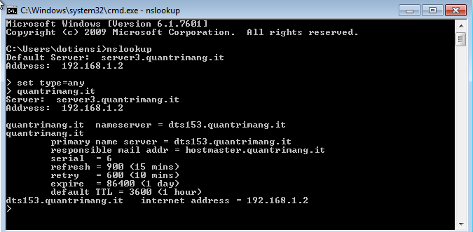

**3.3 Kết quả cần đạt**- Tạo và cấu hình thành công DHCP và DNS server